**汝州司法监督系统页面需求报告**

1.一级标题：规范性文件备案 。

按照既定格式，备案单位根据页面提交相关备案文件材料（具体格式参考表格，已经拍照），需要上传附件文件。

参考表格图片：

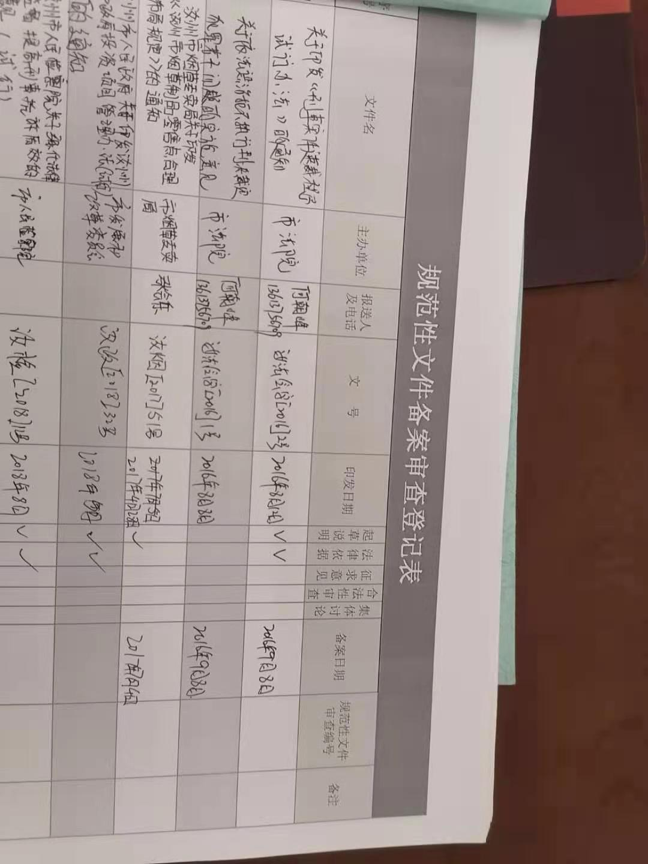

上传以后法工委进行审查，是否符合。如果符合就通过。 如果不符合规范性文件，需要驳回报备单位。只有法工委和报备单位能看到记录。

如果符合规范性文件，符合有关法律法规规定的话，备案成功。（流程 审查---》成功与否 --》报备）。

如果不符合法律法规规定，驳回的时候，需要提示报备单位 哪里不符合法律法规规定。

2. 一级标题：线索征集 ，属于匿名征集。可以设计为权限限制（比如可以对公众 、对单位）。对单位分类征集（相当于下拉框选择）

3.一级标题：监督议题征集 同 线索征集一样。

4. 一级标题：办案质量检查线索 同 线索征集。

（2-3面对大众），后台管理员可以有删除记录权限。

5.一级标题： 司法监督管理 模块现在改为 （法治信息） 模块包含三个模块（直接连接到法院，相当于打开法院的界面）。三个子模块分别为：法律文书信息模块（通过获取审判机关各类已经发生法律效力的裁决审判文书及检查法律文书等信息），私发公开及投诉服务信息模块（获取司法机关业务动态信息。工作简报，工作制度，审判机关庭审直播，审判信息公开，检查机关检务信息公开等面向社会公开的信息，仲裁公开信息。实现，查询、到处、信息上传等功能。），庭审直播与点播模块（庭审的视频或者直播在系统内添加智慧法院信息系统连接，授权查看庭审直播与点播）。

6.一级标题： 网上法律知识培训 连接全国人大有一个法律法规库。